動物の状態チェックシートの例（死体・犬版）
記入年月日 | 年 月 日 | 記入者 | 所属
 |  |  | 氏名

※１写真を撮影した場合は、No.と紐づけて保存する。
（撮影の際にNo.と名前を紙に書いて動物と一緒に写しておく）
※２所有者不明の猫の場合、耳の形状を確認して記載する。
No. | ● |  | 動物種 |  | 犬 ・ 猫 ・ その他（ ）
^{※１}  No.●ポチ |  |  | 品 種
 |  |  | 性 別 |  |  |  | 年齢（推定）
身体的特徴
毛色
 |  |  | BCS |  | １ ２ ３ ４ ５ ６ ７ ８ ９  ^{※２}
発見場所 |  | ・飼養施設内、屋外、公園内、学校敷地内、河川敷等  （段ボール・ビニール袋内、冷凍庫・冷蔵庫内等といった収納されている状況も含む。）
死体周囲の状況 |  | ・血痕、嘔吐物、便、被毛、毒餌、凶器等の有無
死体の状態 |  | 死体直腸温 |  | ℃ |  | 測定日時 |  | 月 日 ：
 |  | 死体硬直 |  | ・関節ごとの硬直の発現強度や緩解消失等の状態
 |  | 血液等の付着 |  | ・どこに、何が、どの程度の量付着しているか。
 |  | 虫の付着 |  | ・ウジ、アリ、甲虫の付着の有無、大きさ、数
 |  | 目 |  | ・角膜の混濁の程度等
 |  | 耳 |  | ・外耳道内の異物の有無等
 |  | 口腔 |  | ・口腔内の異物の有無等
 |  | 爪 |  | ・破折、伸張の状態等
 |  | 肛門 |  | ・拡張の有無、糞便の付着等
外表 |  | ・損傷の状態（位置、数、大きさ、形状等）
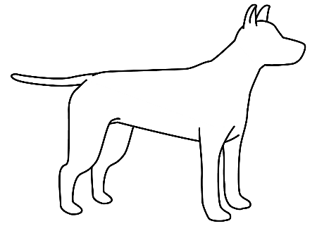
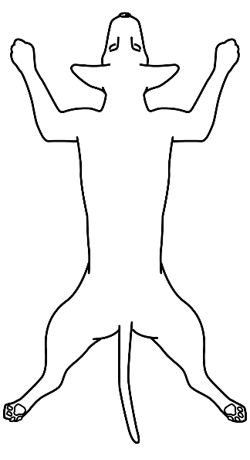
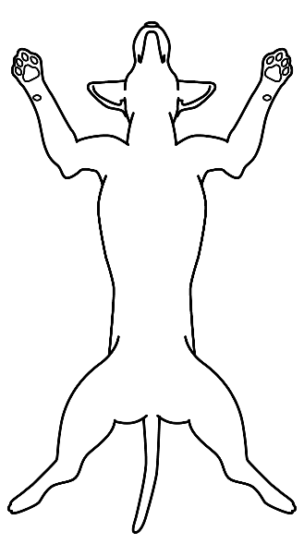

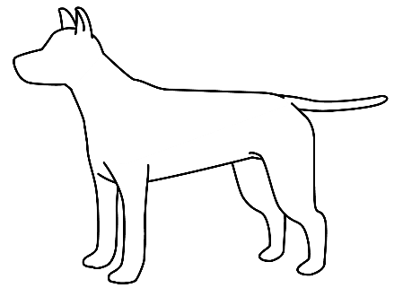

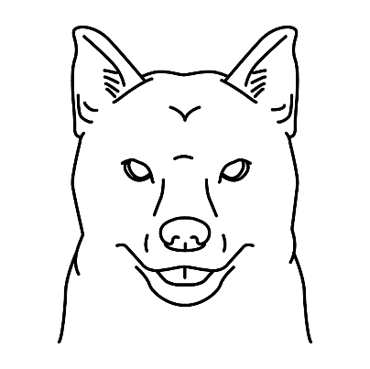
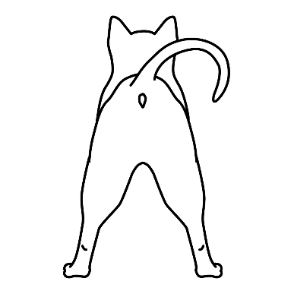

備考 |  | ・マイクロチップ情報等

